Testování Project + protocol
Datum testování: 29.3.2024
Testovaný commit: 50329d5c0bc7afaba45f36cf0c77645cd64d9173
Prostředí: Windows 10 Pro, Qt Creator 12.0.2, Qt 6.6.2 MinGW 64-bit

Projekty
- Spustím TraceXpert a kliknu na Close project, program spadne. (předpokládám, že se jedná o stejnou chybu jako je další bod)
- Spustím TraceXpert, vytvořím nový projekt a hned dám Close project, program spadne
  - Pokud po vytvoření projektu otevřu protocol manager, dám close project, tak program nespadne
- Replikace pádu programu:
  - otevři Project 1 (umístěn ve složce sources),
  - dvojklikni na uniform bytes pod TRandomPlugin,
  - inicialize
  - problém bude patrně spojen s ukládáním projektů, protože jsem nebyl schopen chybu napodobit v rámci nového projektu
- Pod záložku View bych přidal i protocol managera

Protokoly
- Je potřeba u boolean určovat endianitu? Nevím, jaký datový typ se pro to používá. (v minulém testu jsem ho zapomenul zahrnout do výčtu typů, co je nepotřebují)
- Nelze přijmout big-endian hodnotu přes protokol. Chyba bude, že messagePart.getValue() nebere v potaz endianitu a porovnává tak špatné endianity. V proměnné na obrázku níže je dvojka v big-endian (posloupnost bytů má mít na začátku nuly:
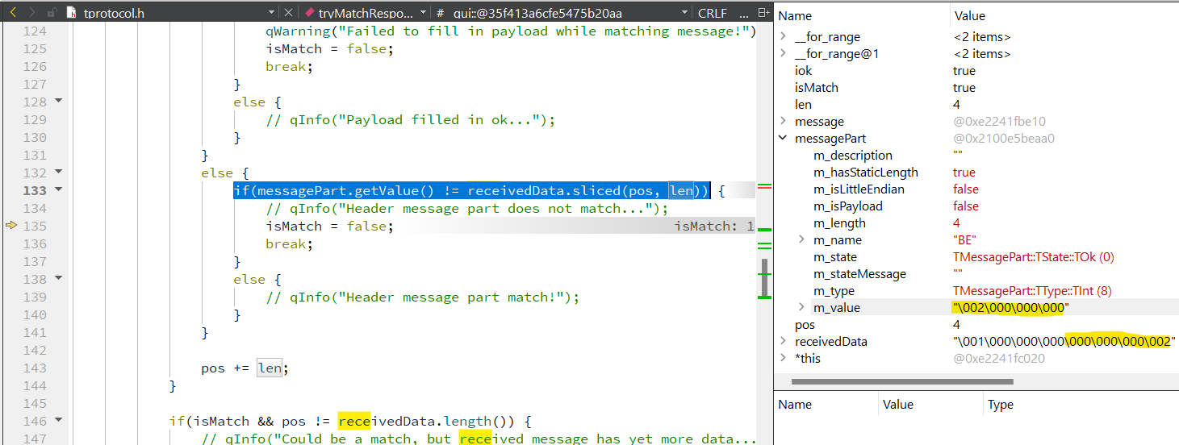

- Jen nápad: když odesílám data proměnlivé délky, program si může sám vypočítat délku dat. Program při odeslání kontroluje, zda délka souhlasí s daty. To by rovnou mohl délku sám doplnit. Například, když posílám string, musím vyplnit délku stringu a string samotný. Přitom program v tu dobu už string zná. Z pohledu user experience mě nebaví počítat délky, které nejsou nutně potřeba. Osobně bych volil:
  - Samotnou doplněnou délku bych neskrýval v send IODevice, ale dal bych ji readonly (pouze pro GUI) s aktualizací při změně dat (daná aktualizace formuláře tam již je).
  - Udělat podmínku při kontrole příkazu (pokud to jednoduše lze): když je délka nastavena, tak ji zkontrolovat, pokud není, tak ji doplnit. Tohle bude vhodné u scénáře, kde se může délka předávat (pokud ji známe). A pokud ji neznáme, pak výpočet necháme na protokolech.

- Z minulého testování:
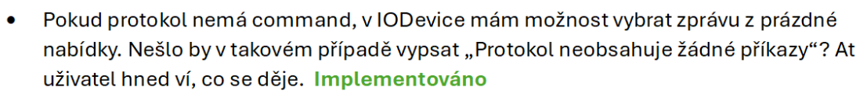
  - Nevidím, že by to bylo implementováno: 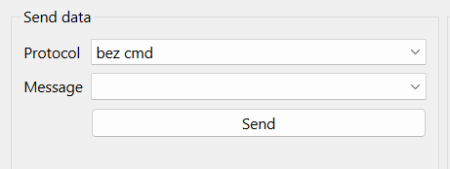

TRandomPlugin
- Defaultní hodnotu seedu v pre-init parametru bych nastavil na 0.

